День третьих осенин совпадал с праздником Воздвижения Честного Животворящего Креста Господня. В народе говорили: «Кто на Воздвиженье постится, тому семь грехов простится», «Воздвиженье — осень навстречу зиме двигает» и «Птица в отлет двинулась». Люди верили, что 27 сентября все птицы, змеи и насекомые переселялись до весны в ирий — подобие рая в славянской мифологии. Их торжественно провожали с посланиями для умерших предков. В этот день не ходили в лес. Считалось, что в эту пору медведи устраивают себе берлогу, а змеи могут затащить нежеланного гостя под землю.

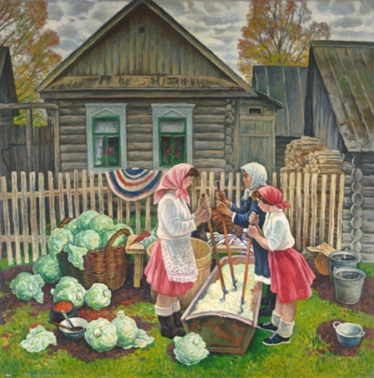
Художник Владимир Павликов
В этот день начинали рубить капусту — священную пищу богов. В народе говорили: «На Воздвиженье у доброго молодца — капуста у крыльца».
В деревнях организовывали капустники, которые продолжались две недели. Молодежь собиралась толпой и ходила по дворам рубить капусту для закваски. Нарядно одетые девушки — капустницы — пели веселые песни.

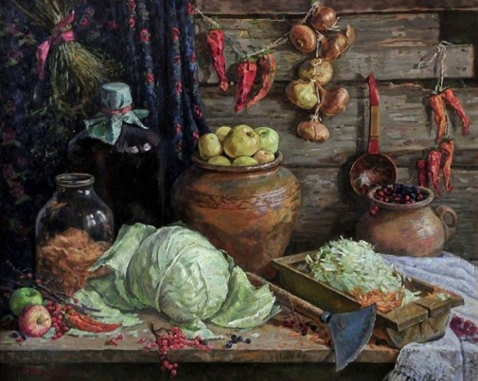

Вейся ли, вейся, капуста,
Вейся ли, вейся, белая!
Во саду ли во зелёном
Гуляй, душечка родная.
Как вечор на капусту,
Как вечор на белую
Частый дождик поливал.
В кругу молодец гуляет,
Себе пару выбирает:
Лисавету – по совету,
А Настасья – по согласью.
Я Алёнушку люблю,
Шёлковый платок куплю, –
Сто рублей заплачу.
Сто рублей нам нипочём–
Гуляй девка с молодцом!
(Смоленщина)

Составитель: библиограф Долгова С. И.
МБУК « Угранская РЦБС»

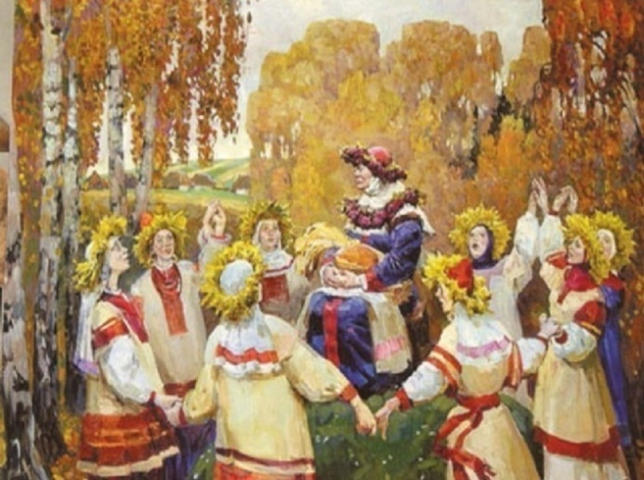
14, 21 и 27 сентября

Информационная памятка

Угра
2022
Главным народным праздником сентября были осенины.
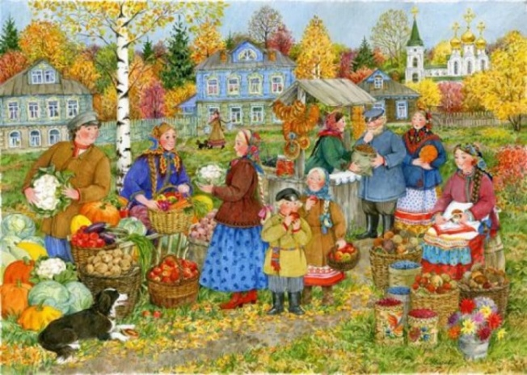Художник Елена Уварова
Осенины отмечали три раза: 14, 21 и 27 сентября.
Они символизировали прощание с летом, встречу с осенью и подготовку к зиме. До 14 сентября заканчивали работы в поле: жатву, уборку льна, вывоз пшеницы в овины, сушили снопы перед молотьбой.
14 сентября отмечали Семёна Летопроводца.
С 15 сентября полевые работы прекращались. В это время начинали заниматься домом. Заготавливали овощи на зиму, сушили собранные лук и чеснок, убирали пчел. От того, сколько хлеба было в амбаре, зависело благосостояние целой семьи на весь год. В народном сознании языческие и православные традиции были тесно переплетены между собой.
21 сентября наступали вторые осенины. В Православной церкви 21 сентября празднуют Рождество Пресвятой Богородицы (Малая Пречистая).
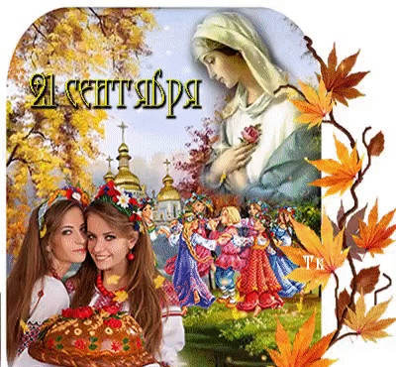
По народным поверьям считалось, что в этот день осень официально вступает в свои права.
Оспожинки (народное название) – это ещё и праздник урожая, который иногда справлялся целую неделю – с играми, песнями, плясками и пирами.
Люди наряжали последний сноп, несли в дом, хранили его до нового урожая и верили, что в последнем снопе – великая сила. Девушки из спелых колосьев плели венки, водили хороводы.
Вторые осенины объединяли в себе праздник урожая и женский день. Женщина как продолжательница рода была олицетворением матери-земли, которая щедро одаривала людей всем необходимым для жизни. Богоматерь воспринимали как продолжение языческой богини Мокоши, которая покровительствовала плодородию и земледелию.
Праздник встречали у воды. Рано утром женщины выходили на берега рек и озёр с хлебом. Старшая женщина стояла с караваем, а молодые пели песни во славу Богородицы. На Пречистую наблюдали приметы. Если погода в этот день будет хорошая, то и вся осень будет теплая, сухая.
С Рождества Богородицы –луковая неделя, женщины убирают лук.
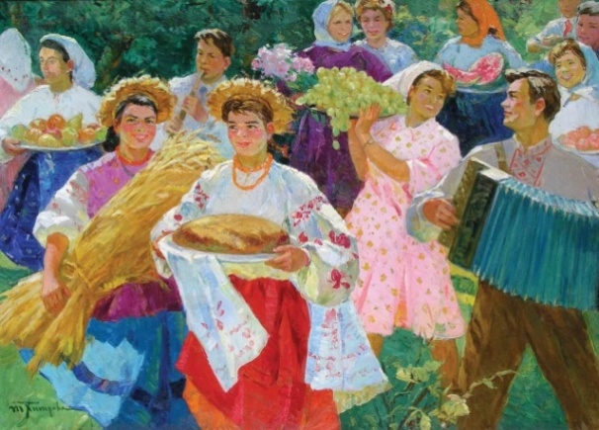
Художник Т. А . Хитрова

